2022年湖南省益阳市中考数学试卷
一、选择题（本题共10个小题，每小题4分，共40分。每小题给出的四个选项中，只有一项是符合题目要求的）
1．四个实数﹣，1，2，中，比0小的数是（ ）
A．﹣ B．1 C．2 D．
2．下列各式中，运算结果等于a²的是（ ）
A．a³﹣a B．a+a C．a•a D．a⁶÷a³
3．若x＝2是下列四个选项中的某个不等式组的一个解，则这个不等式组是（ ）
A．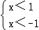 B．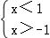 C．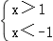 D．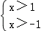
4．若x＝﹣1是方程x²+x+m＝0的一个根，则此方程的另一个根是（ ）
A．﹣1 B．0 C．1 D．2
5．已知一个函数的因变量y与自变量x的几组对应值如表，则这个函数的表达式可以是（ ）
x | … | ﹣1 | 0 | 1 | 2 | …
y | … | ﹣2 | 0 | 2 | 4 | …
A．y＝2x B．y＝x﹣1 C．y＝ D．y＝x²
6．在某市组织的物理实验操作考试中，考试所用实验室共有24个测试位，分成6组，同组4个测试位各有一道相同试题，各组的试题不同，分别标记为A，B，C，D，E，F，考生从中随机抽取一道试题，则某个考生抽到试题A的概率为（ ）
A． B． C． D．
7．如图1所示，将长为6的矩形纸片沿虚线折成3个矩形，其中左右两侧矩形的宽相等，若要将其围成如图2所示的三棱柱形物体，则图中a的值可以是（ ）
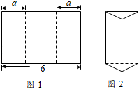
A．1 B．2 C．3 D．4
8．如图，在▱ABCD中，AB＝8，点E是AB上一点，AE＝3，连接DE，过点C作CF∥DE，交AB的延长线于点F，则BF的长为（ ）
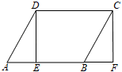
A．5 B．4 C．3 D．2
9．如图，在△ABC中，BD平分∠ABC，以点A为圆心，以任意长为半径画弧交射线AB，AC于两点，分别以这两点为圆心，以适当的定长为半径画弧，两弧交于点E，作射线AE，交BD于点I，连接CI，以下说法错误的是（ ）
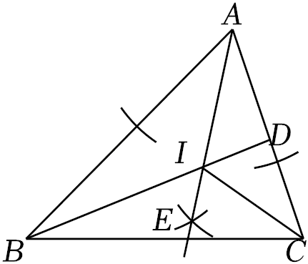
A．I到AB，AC边的距离相等
B．CI平分∠ACB
C．I是△ABC的内心
D．I到A，B，C三点的距离相等
10．如图，已知△ABC中，∠CAB＝20°，∠ABC＝30°，将△ABC绕A点逆时针旋转50°得到△AB′C′，以下结论：①BC＝B′C′，②AC∥C′B′，③C′B′⊥BB′，④∠ABB′＝∠ACC′，正确的有（ ）
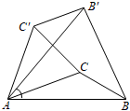
A．①②③ B．①②④ C．①③④ D．②③④
二、填空题（本题共8个小题，每小题4分，共32分，请将答案填在答题卡中对应题号的横线上）
11．﹣的绝对值是 ．
12．计算：﹣＝ ．
13．已知m，n同时满足2m+n＝3与2m﹣n＝1，则4m²﹣n²的值是 ．
14．反比例函数y＝的图象分布情况如图所示，则k的值可以是 （写出一个符合条件的k值即可）．
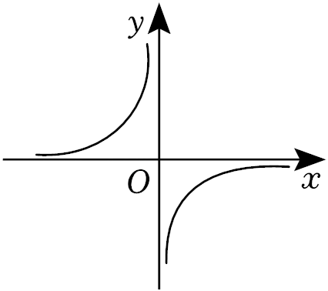
15．如图，PA，PB表示以P为起点的两条公路，其中公路PA的走向是南偏西34°，公路PB的走向是南偏东56°，则这两条公路的夹角∠APB＝ °．
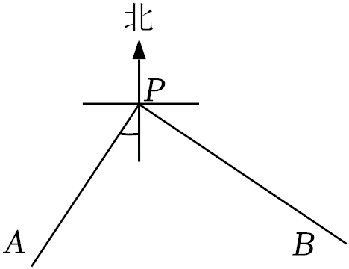
16．近年来，洞庭湖区环境保护效果显著，南迁的候鸟种群越来越多．为了解南迁到该区域某湿地的A种候鸟的情况，从中捕捉40只，戴上识别卡并放回；经过一段时间后观察发现，200只A种候鸟中有10只佩有识别卡，由此估计该湿地约有 只A种候鸟．
17．如图，在Rt△ABC中，∠C＝90°，若sinA＝，则cosB＝ ．
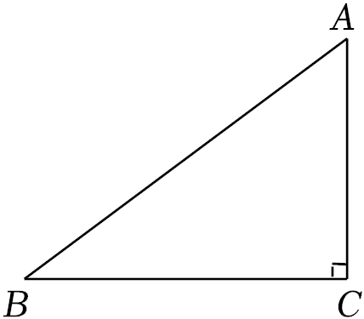
18．如图，将边长为3的正方形ABCD沿其对角线AC平移，使A的对应点A′满足AA′＝AC，则所得正方形与原正方形重叠部分的面积是 ．
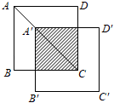
三、解答题（本题共8个小题，共78分，解答应写出文字说明、证明过程或演算步骤）
19．（8分）计算：（﹣2022）⁰+6×（﹣）+÷．
20．（8分）如图，在Rt△ABC中，∠B＝90°，CD∥AB，DE⊥AC于点E，且CE＝AB．求证：△CED≌△ABC．
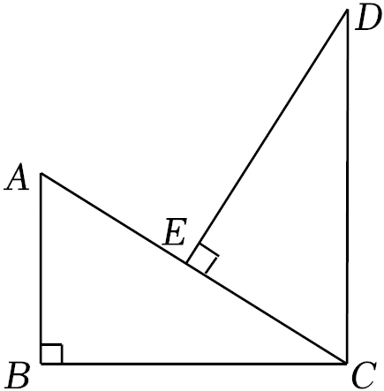
21．（8分）如图，直线y＝x+1与x轴交于点A，点A关于y轴的对称点为A′，经过点A′和y轴上的点B（0，2）的直线设为y＝kx+b．
（1）求点A′的坐标；
（2）确定直线A′B对应的函数表达式．
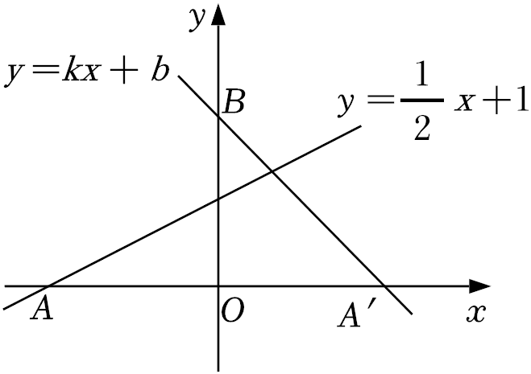
22．（10分）为了加强心理健康教育，某校组织七年级（1）（2）两班学生进行了心理健康常识测试（分数为整数，满分为10分），已知两班学生人数相同，根据测试成绩绘制了如下所示的统计图．
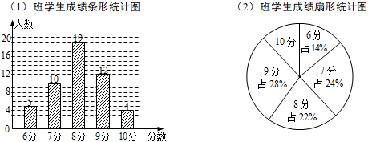
（1）求（2）班学生中测试成绩为10分的人数；
（2）请确定下表中a，b，c的值（只要求写出求a的计算过程）；
统计量 | 平均数 | 众数 | 中位数 | 方差
（1）班 | 8 | 8 | c | 1.16
（2）班 | a | b | 8 | 1.56
（3）从上表中选择合适的统计量，说明哪个班的成绩更均匀．
23．（10分）如图，C是圆O被直径AB分成的半圆上一点，过点C的圆O的切线交AB的延长线于点P，连接CA，CO，CB．
（1）求证：∠ACO＝∠BCP；
（2）若∠ABC＝2∠BCP，求∠P的度数；
（3）在（2）的条件下，若AB＝4，求图中阴影部分的面积（结果保留π和根号）．
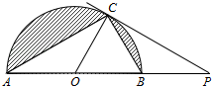
24．（10分）在某市组织的农机推广活动中，甲、乙两人分别操控A、B两种型号的收割机参加水稻收割比赛．已知乙每小时收割的亩数比甲少40%，两人各收割6亩水稻，乙则比甲多用0.4小时完成任务；甲、乙在收割过程中对应收稻谷有一定的遗落或破损，损失率分别为3%，2%．
（1）甲、乙两人操控A、B型号收割机每小时各能收割多少亩水稻？
（2）某水稻种植大户有与比赛中规格相同的100亩待收水稻，邀请甲、乙两人操控原收割机一同前去完成收割任务，要求平均损失率不超过2.4%，则最多安排甲收割多少小时？
25．（12分）如图，在平面直角坐标系xOy中，抛物线E：y＝﹣（x﹣m）²+2m²（m＜0）的顶点P在抛物线F：y＝ax²上，直线x＝t与抛物线E，F分别交于点A，B．
（1）求a的值；
（2）将A，B的纵坐标分别记为y_{A}，y_{B}，设s＝y_{A}﹣y_{B}，若s的最大值为4，则m的值是多少？
（3）Q是x轴的正半轴上一点，且PQ的中点M恰好在抛物线F上．试探究：此时无论m为何负值，在y轴的负半轴上是否存在定点G，使∠PQG总为直角？若存在，请求出点G的坐标；若不存在，请说明理由．
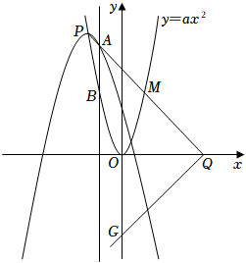
26．（12分）如图，矩形ABCD中，AB＝15，BC＝9，E是CD边上一点（不与点C重合），作AF⊥BE于F，CG⊥BE于G，延长CG至点C′，使C′G＝CG，连接CF，AC′．
（1）直接写出图中与△AFB相似的一个三角形；
（2）若四边形AFCC′是平行四边形，求CE的长；
（3）当CE的长为多少时，以C′，F，B为顶点的三角形是以C′F为腰的等腰三角形？

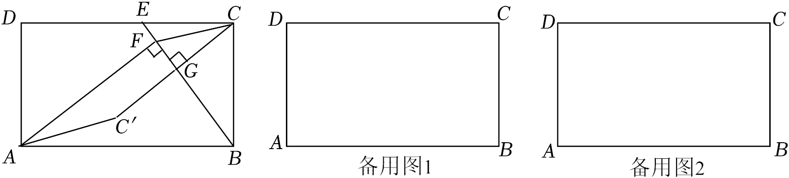

一、选择题（本题共10个小题，每小题4分，共40分。每小题给出的四个选项中，只有一项是符合题目要求的）
1．四个实数﹣，1，2，中，比0小的数是（ ）
A．﹣ B．1 C．2 D．
【分析】利用零大于一切负数来比较即可．
【解答】解：根据负数都小于零可得，﹣＜0．
故选：A．
【点评】本题考查了实数的大小比较，解答此题关键要明确：正实数＞零＞负实数，两个负实数绝对值大的反而小．
2．下列各式中，运算结果等于a²的是（ ）
A．a³﹣a B．a+a C．a•a D．a⁶÷a³
【分析】根据同底数幂的运算及整式的加减运算进行计算判断即可．
【解答】解：A、∵a³﹣a不是同类项，不能进行合并运算，∴选项A不符合题意；
B、∵a+a＝2a，∴选项B不符合题意；
C、∵a•a＝a²，∴选项C符合题意；
D、∵a⁶÷a³＝a³，∴选项D不符合题意．
故选：C．
【点评】本题考查了同底数幂的运算及整式的加减运算，熟记同底数幂的运算的运算法则及整式的加减运算法则是解题的关键．
3．若x＝2是下列四个选项中的某个不等式组的一个解，则这个不等式组是（ ）
A．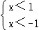 B．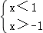 C．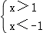 D．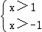
【分析】先把不等式组的解集求出来，然后根据解集判断x＝2是否是解集一个解．
【解答】解：A、∵不等式组的解集为x＜﹣1，∴x＝2不在这个范围内，故选项A不符合题意；
B、∵不等式组的解集为﹣1＜x＜1，∴x＝2不在这个范围内，故选项B不符合题意；
C、∵不等式组无解，∴x＝2不在这个范围内，故选项C不符合题意；
D、∵不等式组的解集为x＞1，∴x＝2在这个范围内，故选项D符合题意．
故选：D．
【点评】本题考查了不等式组的解集，不等式组解集的确定方法：同大取大，同小取小，大小小大中间找，大大小小无解了．
4．若x＝﹣1是方程x²+x+m＝0的一个根，则此方程的另一个根是（ ）
A．﹣1 B．0 C．1 D．2
【分析】根据根与系数的关系即可求出答案．
【解答】解：设x²+x+m＝0另一个根是α，
∴﹣1+α＝﹣1，
∴α＝0，
故选：B．
【点评】本题考查一元二次方程根与系数的关系，解题的关键是熟练运用一元二次方程根与系数的关系，本题属于基础题型．
5．已知一个函数的因变量y与自变量x的几组对应值如表，则这个函数的表达式可以是（ ）
x | … | ﹣1 | 0 | 1 | 2 | …
y | … | ﹣2 | 0 | 2 | 4 | …
A．y＝2x B．y＝x﹣1 C．y＝ D．y＝x²
【分析】观察表中x，y的对应值可以看出，y的值恰好是x值的2倍．从而求出y与x的函数表达式．
【解答】解：根据表中数据可以看出：y的值是x值的2倍．
∴y＝2x．
故选：A．
【点评】本题考查了列正比例函数表达式，解题的关键是根据所给的数据找出自变量与因变量之间的关系．
6．在某市组织的物理实验操作考试中，考试所用实验室共有24个测试位，分成6组，同组4个测试位各有一道相同试题，各组的试题不同，分别标记为A，B，C，D，E，F，考生从中随机抽取一道试题，则某个考生抽到试题A的概率为（ ）
A． B． C． D．
【分析】根据抽到试题A的概率＝试题A出现的结果数÷所有可能出现的结果数即可得出答案．
【解答】解：总共有24道题，试题A共有4道，
P（抽到试题A）＝＝，
故选：C．
【点评】本题考查了概率公式，掌握到试题A的概率＝试题A出现的结果数÷所有可能出现的结果数是解题的关键．
7．如图1所示，将长为6的矩形纸片沿虚线折成3个矩形，其中左右两侧矩形的宽相等，若要将其围成如图2所示的三棱柱形物体，则图中a的值可以是（ ）
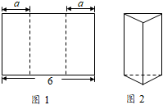
A．1 B．2 C．3 D．4
【分析】本题实际上是长为6的线段围成一个等腰三角形．求腰的取值范围．
【解答】解：长为6的线段围成等腰三角形的两腰为a．则底边长为6﹣2a．
由题意得，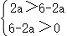．
解得＜a＜3．
所给选项中分别为：1，2，3，4．
∴只有2符合上面不等式组的解集．
∴a只能取2．
故选：B．
【点评】本题考查了三角形三边之间的关系，解题的关键是把把三棱柱的问题转化为三角形三边的问题．
8．如图，在▱ABCD中，AB＝8，点E是AB上一点，AE＝3，连接DE，过点C作CF∥DE，交AB的延长线于点F，则BF的长为（ ）
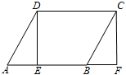
A．5 B．4 C．3 D．2
【分析】根据平行四边形的性质可知CD＝AB＝8，已知AE＝3，则BE＝5，再判定四边形DEFC是平行四边形，则DC＝EF＝8，BF＝EF﹣BE，即可求出BF．
【解答】解：在▱ABCD中，AB＝8，
∴CD＝AB＝8，AB∥CD，
∵AE＝3，
∴BE＝AB﹣AE＝5，
∵CF∥DE，
∴四边形DEFC是平行四边形，
∴DC＝EF＝8，
∴BF＝EF﹣BE＝8﹣5＝3．
故选：C．
【点评】本题考查了平行四边形的性质以及判定，能够熟练运用平行四边形的判定是解题的关键，平行四边形的判定；（1）两组对边分别平行的四边形是平行四边形（定义判定法）；（2）一组对边平行且相等的四边形是平行四边形；（3）两组对边分别相等的四边形是平行四边形；（4）两组对角分别相等的四边形是平行四边形（两组对边平行判定）；（5）对角线互相平分的四边形是平行四边形．
9．如图，在△ABC中，BD平分∠ABC，以点A为圆心，以任意长为半径画弧交射线AB，AC于两点，分别以这两点为圆心，以适当的定长为半径画弧，两弧交于点E，作射线AE，交BD于点I，连接CI，以下说法错误的是（ ）
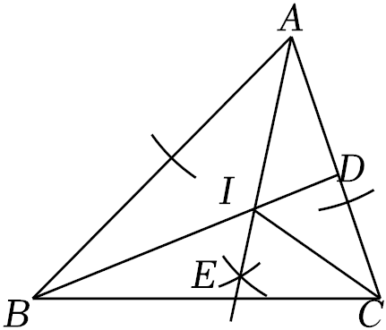
A．I到AB，AC边的距离相等
B．CI平分∠ACB
C．I是△ABC的内心
D．I到A，B，C三点的距离相等
【分析】根据作图先判断AE平分∠BAC，再由三角形内心的性质解答即可．
【解答】解：由作图可知，AE是∠BAC的平分线，
∴I到AB，AC边的距离相等，故选项A正确，不符合题意；
∵BD平分∠ABC，三角形三条角平分线交于一点，
∴CI平分∠ACB，故选项B正确，不符合题意；
I是△ABC的内心，故选项C正确，不符合题意，
∴I到AB，AC，BC的距离相等，不是到A，B，C三点的距离相等，故选项D错误，符合题意；
故选：D．
【点评】本题考查尺规作图，涉及三角形内心的性质，解题的关键是掌握基本的尺规作图和三角形内心的性质．
10．如图，已知△ABC中，∠CAB＝20°，∠ABC＝30°，将△ABC绕A点逆时针旋转50°得到△AB′C′，以下结论：①BC＝B′C′，②AC∥C′B′，③C′B′⊥BB′，④∠ABB′＝∠ACC′，正确的有（ ）
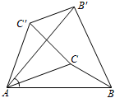
A．①②③ B．①②④ C．①③④ D．②③④
【分析】根据旋转的性质可得，BC＝B′C′∠C′AB′＝∠CAB＝20°，∠AB′C′＝∠ABC＝30°，再根据旋转角的度数为50°，通过推理证明对①②③④四个结论进行判断即可．
【解答】解：①∵△ABC绕A点逆时针旋转50°得到△AB′C′，
∴BC＝B′C′．故①正确；
②∵△ABC绕A点逆时针旋转50°，
∴∠BAB′＝50°．
∵∠CAB＝20°，
∴∠B′AC＝∠BAB′﹣∠CAB＝30°．
∵∠AB′C′＝∠ABC＝30°，
∴∠AB′C′＝∠B′AC．
∴AC∥C′B′．故②正确；
③在△BAB′中，
AB＝AB′，∠BAB′＝50°，
∴∠AB′B＝∠ABB′＝（180°﹣50°）＝65°．
∴∠BB′C′＝∠AB′B+∠AB′C′＝65°+30°＝95°．
∴CB′与BB′不垂直．故③不正确；
④在△ACC′中，
AC＝AC′，∠CAC′＝50°，
∴∠ACC′＝（180°﹣50°）＝65°．
∴∠ABB′＝∠ACC′．故④正确．
∴①②④这三个结论正确．
故选：B．
【点评】本题考查了旋转性质的应用，图形的旋转只改变图形的位置，不改变图形的形状与大小．
二、填空题（本题共8个小题，每小题4分，共32分，请将答案填在答题卡中对应题号的横线上）
11．﹣的绝对值是 ．
【分析】根据绝对值的意义，求出结果即可．
【解答】解：根据负数的绝对值等于它的相反数可得，|﹣|＝，
故答案为：．
【点评】本题考查绝对值的意义，理解负数的绝对值等于它的相反数．
12．计算：﹣＝ 2 ．
【分析】根据同分母分式加减法则进行计算即可．
【解答】解：原式＝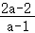
＝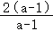
＝2．
故答案为：2
【点评】本题考查了同分母分式的加减，同分母分式的加减，分母不变，分子相加减．
13．已知m，n同时满足2m+n＝3与2m﹣n＝1，则4m²﹣n²的值是 3 ．
【分析】观察已知和所求可知，4m²﹣n²＝（2m+n）（2m﹣n），将代数式的值代入即可得出结论．
【解答】解：∵2m+n＝3，2m﹣n＝1，
∴4m²﹣n²＝（2m+n）（2m﹣n）＝3×1＝3．
故答案为：3．
【点评】本题主要考查代数式求值，平方差公式的应用，熟知平方差公式的结构是解题关键．
14．反比例函数y＝的图象分布情况如图所示，则k的值可以是 1（答案不唯一）． （写出一个符合条件的k值即可）．
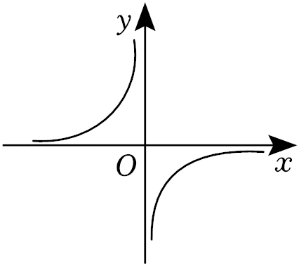
【分析】根据反比例函数的图象所处的位置确定k﹣2的符号，从而确定k的范围，可得答案．
【解答】解：由反比例函数y＝的图象位于第二，四象限可知，k﹣2＜0，
∴k＜2，
∴k的值可以是1，
故答案为：1（答案不唯一）．
【点评】考查了反比例函数的性质及图象，解题的关键是掌握反比例函数的性质，难度不大．
15．如图，PA，PB表示以P为起点的两条公路，其中公路PA的走向是南偏西34°，公路PB的走向是南偏东56°，则这两条公路的夹角∠APB＝ 90 °．
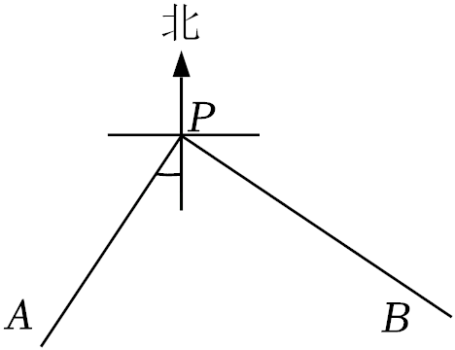
【分析】根据题意可得∠APC＝34°，∠BPC＝56°，然后进行计算即可解答．
【解答】解：如图：

由题意得：
∠APC＝34°，∠BPC＝56°，
∴∠APB＝∠APC+∠BPC＝90°，
故答案为：90．
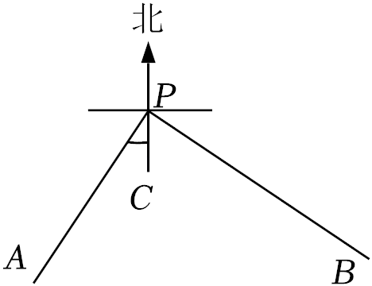
【点评】本题考查了方向角，熟练掌握方向角的定义是解题的关键．
16．近年来，洞庭湖区环境保护效果显著，南迁的候鸟种群越来越多．为了解南迁到该区域某湿地的A种候鸟的情况，从中捕捉40只，戴上识别卡并放回；经过一段时间后观察发现，200只A种候鸟中有10只佩有识别卡，由此估计该湿地约有 800 只A种候鸟．
【分析】在样本中“200只A种候鸟中有10只佩有识别卡”，即可求得有识别卡的所占比例，而这一比例也适用于整体，据此即可解答．
【解答】解：设该湿地约有x只A种候鸟，
则200：10＝x：40，
解得x＝800．
故答案为：800．
【点评】本题考查的是通过样本去估计总体，只需将样本“成比例地放大”为总体即可．
17．如图，在Rt△ABC中，∠C＝90°，若sinA＝，则cosB＝ ．
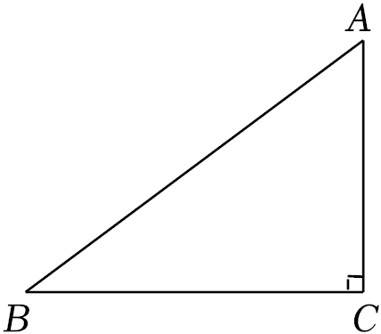
【分析】根据三角函数的定义即可得到cosB＝sinA＝．
【解答】解：在Rt△ABC中，∠C＝90°，
∵sinA＝＝，
∴cosB＝＝．
故答案为：．
【点评】本题考查了三角函数的定义，由定义可推出互余两角的三角函数的关系：若∠A+∠B＝90°，则sinA＝cosB，cosA＝sinB．熟知相关定义是解题关键．
18．如图，将边长为3的正方形ABCD沿其对角线AC平移，使A的对应点A′满足AA′＝AC，则所得正方形与原正方形重叠部分的面积是 8 ．
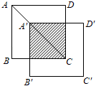
【分析】由正方形边长为3，可求AC＝3，则AA′＝AC＝，由平移可得重叠部分是正方形，根据正方形的面积公式可求重叠部分面积．
【解答】解：∵正方形ABCD的边长为3，
∴AC＝3，
∴AA′＝AC＝，
∴A′C＝2，
由题意可得重叠部分是正方形，
∴S_{重叠部分}＝8．
故答案为：8．
【点评】本题考查了正方形的性质，平移的性质，关键是灵活运用这些性质解决问题．
三、解答题（本题共8个小题，共78分，解答应写出文字说明、证明过程或演算步骤）
19．（8分）计算：（﹣2022）⁰+6×（﹣）+÷．
【分析】利用零指数幂的意义，有理数的乘法，二次根式的性质化简运算即可．
【解答】解：原式＝1+（﹣3）+2
＝0．
【点评】本题主要考查了实数的运算，零指数幂的意义，有理数的乘法，二次根式的性质，正确利用上述法则与性质解答是解题的关键．
20．（8分）如图，在Rt△ABC中，∠B＝90°，CD∥AB，DE⊥AC于点E，且CE＝AB．求证：△CED≌△ABC．
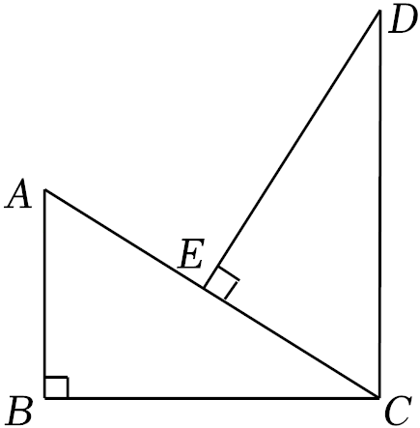
【分析】由垂直的定义可知，∠DEC＝∠B＝90°，由平行线的性质可得，∠A＝∠DCE，进而由ASA可得结论．
【解答】证明：∵DE⊥AC，∠B＝90°，
∴∠DEC＝∠B＝90°，
∵CD∥AB，
∴∠A＝∠DCE，
在△CED和△ABC中，
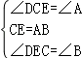，
∴△CED≌△ABC（ASA）．
【点评】本题主要考查全等三角形的判定，垂直的定义和平行线的性质，熟知全等三角形的判定定理是解题基础．
21．（8分）如图，直线y＝x+1与x轴交于点A，点A关于y轴的对称点为A′，经过点A′和y轴上的点B（0，2）的直线设为y＝kx+b．
（1）求点A′的坐标；
（2）确定直线A′B对应的函数表达式．
【分析】（1）利用直线解析式求得点A坐标，利用关于y轴的对称点的坐标的特征解答即可；
（2）利用待定系数法解答即可．
【解答】解：（1）令y＝0，则x+1＝0，
∴x＝﹣2，
∴A（﹣2，0）．
∵点A关于y轴的对称点为A′，
∴A′（2，0）．
（2）设直线A′B的函数表达式为y＝kx+b，
∴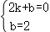，
解得：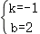，
∴直线A′B对应的函数表达式为y＝﹣x+2．
【点评】本题主要考查了一次函数图象的性质，一次函数图象上点的坐标的特征，待定系数法确定函数的解析式，关于y轴的对称点的坐标的特征，利用待定系数法解得是解题的关键．
22．（10分）为了加强心理健康教育，某校组织七年级（1）（2）两班学生进行了心理健康常识测试（分数为整数，满分为10分），已知两班学生人数相同，根据测试成绩绘制了如下所示的统计图．
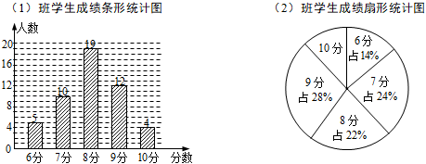
（1）求（2）班学生中测试成绩为10分的人数；
（2）请确定下表中a，b，c的值（只要求写出求a的计算过程）；
统计量 | 平均数 | 众数 | 中位数 | 方差
（1）班 | 8 | 8 | c | 1.16
（2）班 | a | b | 8 | 1.56
（3）从上表中选择合适的统计量，说明哪个班的成绩更均匀．
【分析】（1）根据条形图求出人数，根据扇形统计图求出所占百分比，即可得出结论；
（2）根据（1）中数据分别计算a，b，c的值即可；
（3）根据方差越小，数据分布越均匀判断即可．
【解答】解：（1）由题意知，（1）班和（2）班人数相等，为：5+10+19+12+4＝50（人），
∴（2）班学生中测试成绩为10分的人数为：50×（1﹣28%﹣22%﹣24%﹣14%）＝6（人），
答：（2）班学生中测试成绩为10分的人数是6人；
（2）由题意知，a＝＝8；
b＝9；c＝8；
答：a，b，c的值分别为8，9，8；
（3）根据方差越小，数据分布越均匀可知（1）班成绩更均匀．
【点评】本题主要考查统计的知识，熟练根据统计图得出相应的数据是解题的关键．
23．（10分）如图，C是圆O被直径AB分成的半圆上一点，过点C的圆O的切线交AB的延长线于点P，连接CA，CO，CB．
（1）求证：∠ACO＝∠BCP；
（2）若∠ABC＝2∠BCP，求∠P的度数；
（3）在（2）的条件下，若AB＝4，求图中阴影部分的面积（结果保留π和根号）．
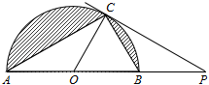
【分析】（1）由AB是半圆O的直径，CP是半圆O的切线，可得∠ACB＝∠OCP，即得∠ACO＝∠BCP；
（2）由∠ABC＝2∠BCP，可得∠ABC＝2∠A，从而∠A＝30°，∠ABC＝60°，可得∠P的度数是30°；
（3）∠A＝30°，可得BC＝AB＝2，AC＝BC＝2，即得S_{△ABC}＝BC•AC＝2，故阴影部分的面积是π×（）²﹣2＝2π﹣2．
【解答】（1）证明：∵AB是半圆O的直径，
∴∠ACB＝90°，
∵CP是半圆O的切线，
∴∠OCP＝90°，
∴∠ACB＝∠OCP，
∴∠ACO＝∠BCP；
（2）解：由（1）知∠ACO＝∠BCP，
∵∠ABC＝2∠BCP，
∴∠ABC＝2∠ACO，
∵OA＝OC，
∴∠ACO＝∠A，
∴∠ABC＝2∠A，
∵∠ABC+∠A＝90°，
∴∠A＝30°，∠ABC＝60°，
∴∠ACO＝∠BCP＝30°，
∴∠P＝∠ABC﹣∠BCP＝60°﹣30°＝30°，
答：∠P的度数是30°；
（3）解：由（2）知∠A＝30°，
∵∠ACB＝90°，
∴BC＝AB＝2，AC＝BC＝2，
∴S_{△ABC}＝BC•AC＝×2×2＝2，
∴阴影部分的面积是π×（）²﹣2＝2π﹣2，
答：阴影部分的面积是2π﹣2．
【点评】本题考查圆的综合应用，涉及圆的切线性质，直角三角形性质及应用等知识，题目难度不大．
24．（10分）在某市组织的农机推广活动中，甲、乙两人分别操控A、B两种型号的收割机参加水稻收割比赛．已知乙每小时收割的亩数比甲少40%，两人各收割6亩水稻，乙则比甲多用0.4小时完成任务；甲、乙在收割过程中对应收稻谷有一定的遗落或破损，损失率分别为3%，2%．
（1）甲、乙两人操控A、B型号收割机每小时各能收割多少亩水稻？
（2）某水稻种植大户有与比赛中规格相同的100亩待收水稻，邀请甲、乙两人操控原收割机一同前去完成收割任务，要求平均损失率不超过2.4%，则最多安排甲收割多少小时？
【分析】（1）设甲操控A型号收割机每小时收割x亩水稻，则乙操控B型号收割机每小时收割（1﹣40%）x亩水稻，利用工作时间＝工作总量÷工作效率，结合乙比甲多用0.4小时完成任务，即可得出关于x的分式方程，解之经检验后即可求出甲操控A型号收割机每小时收割水稻的亩数，再将其代入（1﹣40）x中即可求出乙操控B型号收割机每小时收割水稻的亩数；
（2）设安排甲收割y小时，则安排乙收割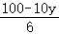小时，根据要求平均损失率不超过2.4%，即可得出关于y的一元一次不等式，解之取其中的最大值即可得出结论．
【解答】解：（1）设甲操控A型号收割机每小时收割x亩水稻，则乙操控B型号收割机每小时收割（1﹣40%）x亩水稻，
依题意得：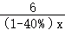﹣＝0.4，
解得：x＝10，
经检验，x＝10是原方程的解，且符合题意，
∴（1﹣40%）x＝（1﹣40%）×10＝6．
答：甲操控A型号收割机每小时收割10亩水稻，乙操控B型号收割机每小时收割6亩水稻．
（2）设安排甲收割y小时，则安排乙收割小时，
依题意得：3%×10y+2%×6×≤2.4%×100，
解得：y≤4．
答：最多安排甲收割4小时．
【点评】本题考查了分式方程的应用以及一元一次不等式的应用，解题的关键是：（1）找准等量关系，正确列出分式方程；（2）根据各数量之间的关系，正确列出一元一次不等式．
25．（12分）如图，在平面直角坐标系xOy中，抛物线E：y＝﹣（x﹣m）²+2m²（m＜0）的顶点P在抛物线F：y＝ax²上，直线x＝t与抛物线E，F分别交于点A，B．
（1）求a的值；
（2）将A，B的纵坐标分别记为y_{A}，y_{B}，设s＝y_{A}﹣y_{B}，若s的最大值为4，则m的值是多少？
（3）Q是x轴的正半轴上一点，且PQ的中点M恰好在抛物线F上．试探究：此时无论m为何负值，在y轴的负半轴上是否存在定点G，使∠PQG总为直角？若存在，请求出点G的坐标；若不存在，请说明理由．
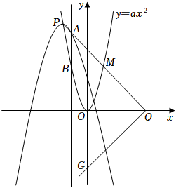
【分析】（1）由抛物线的顶点式可直接得出顶点P的坐标，再代入抛物线F即可得出结论；
（2）根据题意可分别表达A，B的纵坐标，再根据二次函数的性质可得出m的值；
（3）过点Q作x轴的垂线KN，分别过点P，G作x轴的平行线，与KN分别交于K，N，则△PKQ∽△QNG，设出点M的坐标，可表达点Q和点G的坐标，进而可得出结论．
【解答】解：（1）由题意可知，抛物线E：y＝﹣（x﹣m）²+2m²（m＜0）的顶点P的坐标为（m，2m²），
∵点P在抛物线F：y＝ax²上，
∴am²＝2m²，
∴a＝2．
（2）∵直线x＝t与抛物线E，F分别交于点A，B，
∴y_{A}＝﹣（t﹣m）²+2m²＝﹣t²+2mt+m²，y_{B}＝2t²，
∴s＝y_{A}﹣y_{B}
＝﹣t²+2mt+m²﹣2t²
＝﹣3t²+2mt+m²
＝﹣3（t﹣m）²+m²，
∵﹣3＜0，
∴当t＝m时，s的最大值为m²，
∵s的最大值为4，
∴m²＝4，解得m＝±，
∵m＜0，
∴m＝﹣．
（3）存在，理由如下：
设点M的坐标为n，则M（n，2n²），
∴Q（2n﹣m，4n²﹣m²），
∵点Q在x轴正半轴上，
∴2n﹣m＞0且4n²﹣m²＝0，
∴n＝﹣m，
∴M（﹣m，m²），Q（﹣m﹣m，0）．
如图，过点Q作x轴的垂线KN，分别过点P，G作x轴的平行线，与KN分别交于K，N，
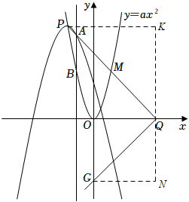
∴∠K＝∠N＝90°，∠QPK+∠PQK＝90°，
∵∠PQG＝90°，
∴∠PQK+∠GQN＝90°，
∴∠QPK＝∠GQN，
∴△PKQ∽△QNG，
∴PK：QN＝KQ：GN，即PK•GN＝KQ•QN．
∵PK＝﹣m﹣m﹣m＝﹣m﹣2m，KQ＝2m²，GN＝﹣m﹣m，
∴（﹣m﹣2m）（﹣m﹣m）＝2m²•QN
解得QM＝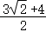．
∴G（0，﹣）．
【点评】本题属于二次函数综合题，涉及待定系数法求函数解析式，二次函数的性质，相似三角形的性质与判定，中点坐标公式等知识，构造相似得出方程是解题关键．
26．（12分）如图，矩形ABCD中，AB＝15，BC＝9，E是CD边上一点（不与点C重合），作AF⊥BE于F，CG⊥BE于G，延长CG至点C′，使C′G＝CG，连接CF，AC′．
（1）直接写出图中与△AFB相似的一个三角形；
（2）若四边形AFCC′是平行四边形，求CE的长；
（3）当CE的长为多少时，以C′，F，B为顶点的三角形是以C′F为腰的等腰三角形？

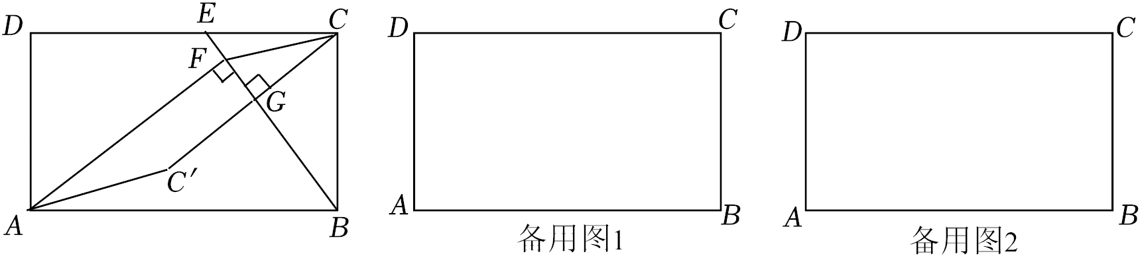
【分析】（1）因为△AFB是直角三角形，所以和它相似的三角形都是直角三角形，有三个直角三角形相似和△AFB相似，解答时任意写出一个即可；
（2）根据△AFB∽△BGC，得＝，即＝＝，设AF＝5x，BG＝3x，根据△AFB∽△BCE∽△BGC，列比例式可得CE的长；
（3）分两种情况：①当C'F＝BC'时，如图2，②当C'F＝BF时，如图3，根据三角形相似列比例式可得结论．
【解答】解：（1）（任意回答一个即可）；
①如图1，△AFB∽△BCE，理由如下：
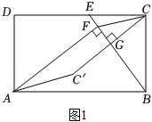
∵四边形ABCD是矩形，
∴DC∥AB，∠BCE＝∠ABC＝90°，
∴∠BEC＝∠ABF，
∵AF⊥BE，
∴∠AFB＝90°，
∴∠AFB＝∠BCE＝90°，
∴△AFB∽△BCE；
②△AFB∽△CGE，理由如下：
∵CG⊥BE，
∴∠CGE＝90°，
∴∠CGE＝∠AFB，
∵∠CEG＝∠ABF，
∴△AFB∽△CGE；
③△AFB∽△BGC，理由如下：
∵∠ABF+∠CBG＝∠CBG+∠BCG＝90°，
∴∠ABF＝∠BCG，
∵∠AFB＝∠CGB＝90°，
∴△AFB∽△BGC；
（2）∵四边形AFCC'是平行四边形，
∴AF＝CC'，
由（1）知：△AFB∽△BGC，
∴＝，即＝＝，
设AF＝5x，BG＝3x，
∴CC'＝AF＝5x，
∵CG＝C'G，
∴CG＝C'G＝2.5x，
∵△AFB∽△BCE∽△BGC，
∴＝，即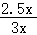＝，
∴CE＝7.5；
（3）分两种情况：
①当C'F＝BC'时，如图2，
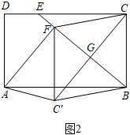
∵C'G⊥BE，
∴BG＝GF，
∵CG＝C'G，
∴四边形BCFC'是菱形，
∴CF＝CB＝9，
由（2）知：AF＝5x，BG＝3x，
∴BF＝6x，
∵△AFB∽△BCE，
∴＝，即＝，
∴＝，
∴CE＝；
②当C'F＝BF时，如图3，
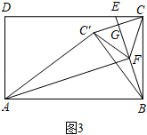
由（1）知：△AFB∽△BGC，
∴＝＝＝，
设BF＝5a，CG＝3a，
∴C'F＝5a，
∵CG＝C'G，BE⊥CC'，
∴CF＝C'F＝5a，
∴FG＝4a，
∵tan∠CBE＝＝，
∴＝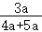，
∴CE＝3；
综上，当CE的长为长为或3时，以C′，F，B为顶点的三角形是以C′F为腰的等腰三角形．
【点评】本题是四边形综合题，考查了矩形的判定和性质，菱形的判定和性质，相似三角形的判定和性质，平行线的性质，等腰三角形的判定和性质等知识，解题的关键是灵活运用所学知识解决问题，属于中考压轴题．


